中國文化大學高教深耕計畫成果紀錄表
子計畫 | C1-3-4創造力思維與實作能力提升人才培育-創客中心
具體作法 | 華岡創客中心
主題 | 傳統修復技術之體驗課程-傳統修復之上金技術
內容  （活動內容簡述/執行成效） | 主辦單位：研發處  活動日期：2025/5/2 15:00-17:00  活動地點：大慈館B1華岡創客中心  主 講 者：吳恩強老師  參與人數： 12 人  內 容：  在一個快時尚充斥的環境下，鮮少有人靜下來，學習傳統的技術，修繕本是一個在各領域都常見也成熟的技術，但隨著工匠的稀缺，許多修繕技術被取代、或拋棄，這次課程，以金繕為主要體驗內容，從中學習金繕技術，及日本美學中，物哀及惜物的哲學，教導學生重新思考，快時尚與傳統工藝間的關係與矛盾，最終帶自己的成品回家。  執行成效：  透過課程分期的設計，使學生了解自然漆的特性，及金繕全過程，從如何使物品破裂，到最後的上金步驟，全由學員獨力完成，在實作的過程中，同時思考修繕工藝背後的文化。本周主題為傳統修復之上金技術，本次為系列課程的最 後一次上課。經過前幾周多層次的修補工作，我們在最後一層使用代金粉將裂縫進行最後的完善工作，讓同學們體驗一下成品的輸出感。
 | 活動照片電子檔名稱  (請用英數檔名) | 活動照片內容說明(每張20字內)
 | 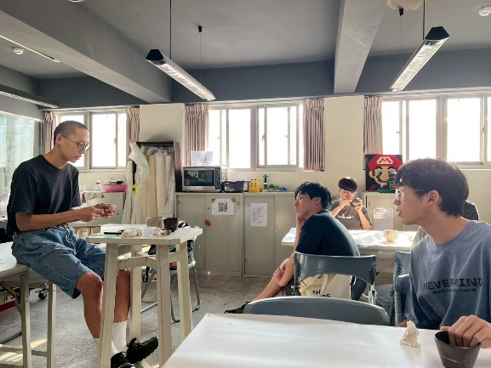 | 描線與上金示範
 | 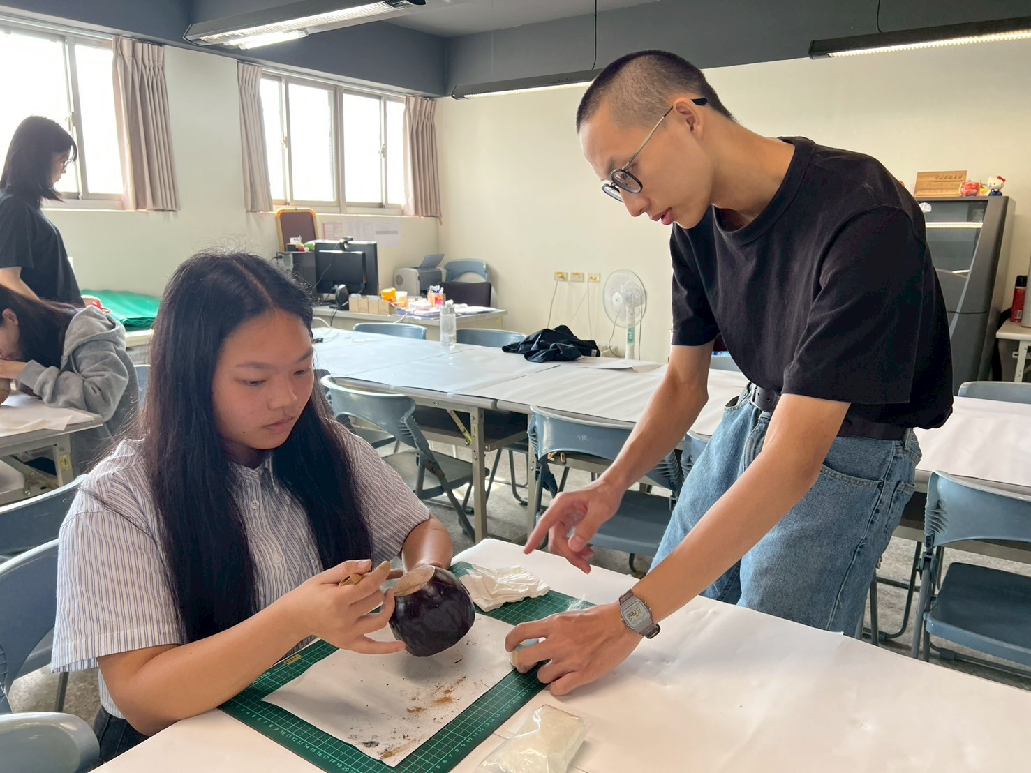  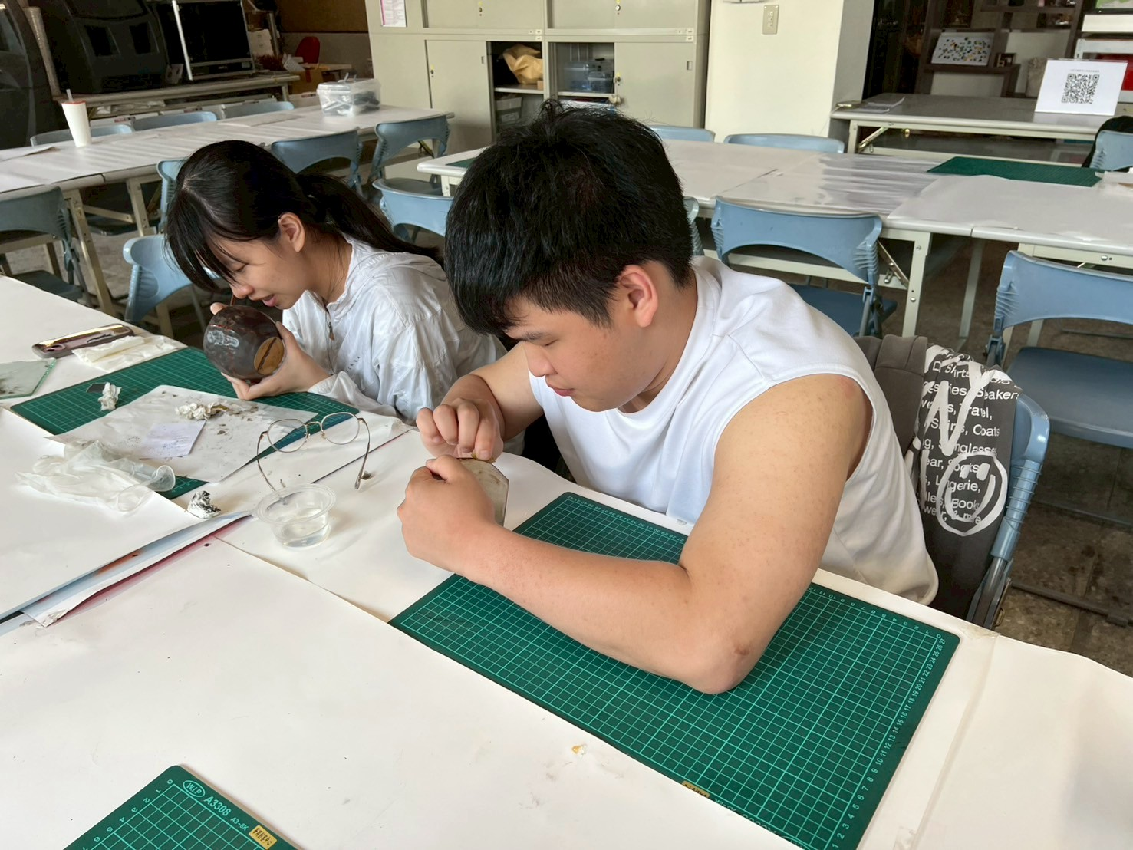 | 學生實作
 | 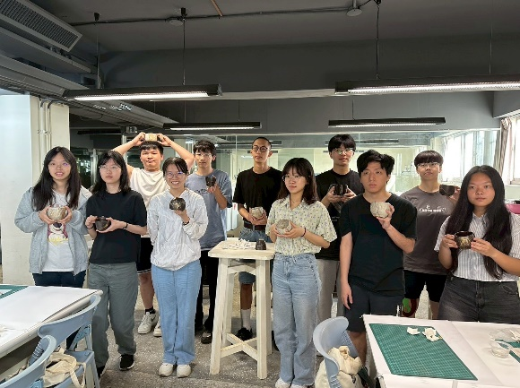  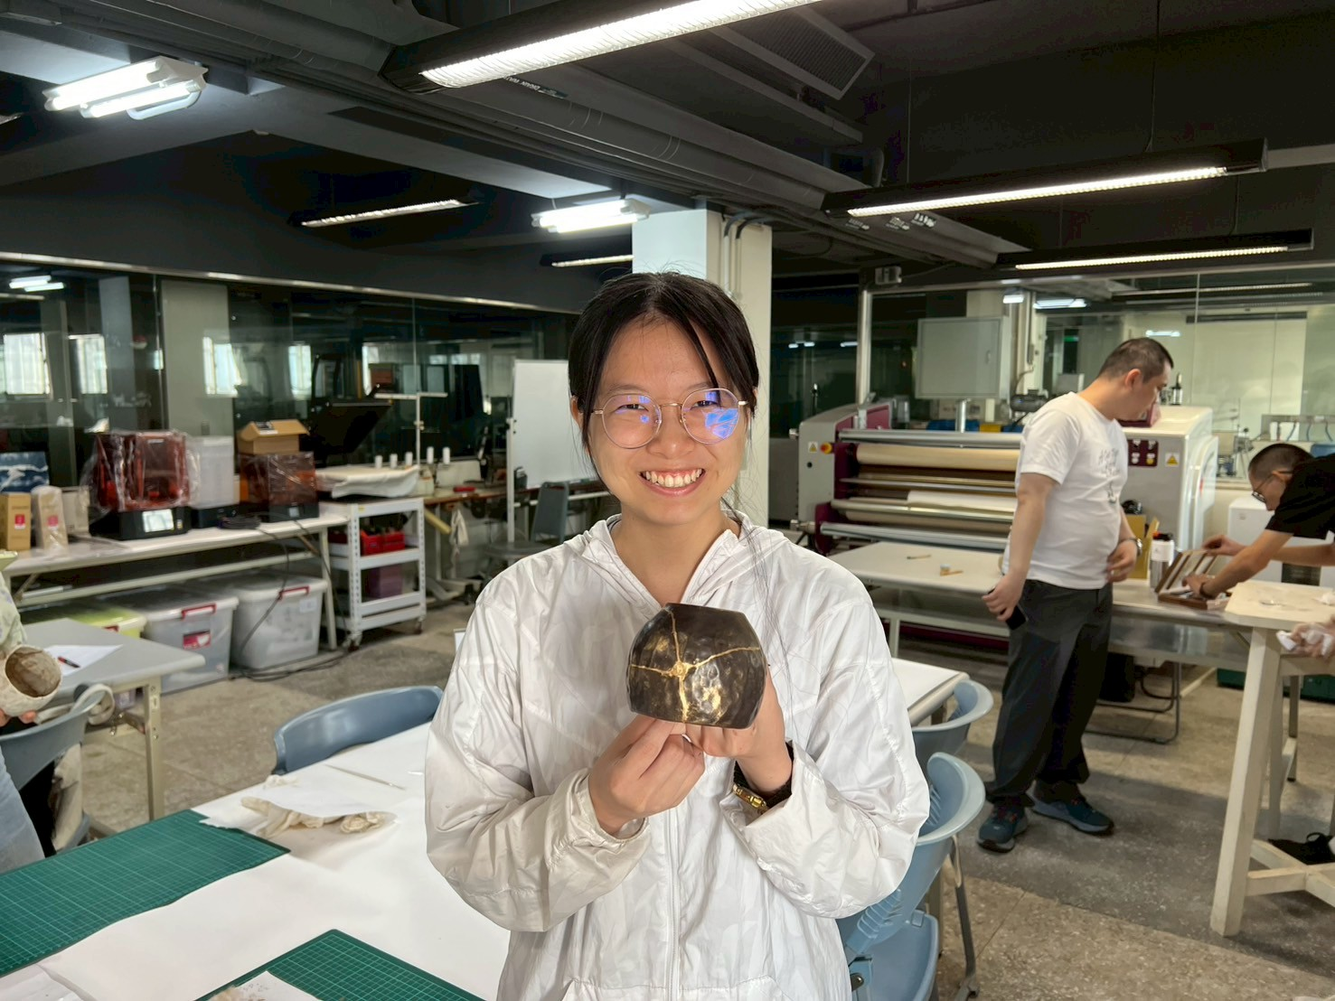 | 學生實作

